Upřesňující informace k výzvě Můj klub 2021, metodická pomůcka k přípravě žádosti
Blíží se termín spuštění vkládání žádostí o dotaci v programu Můj klub 2021.
Než k tomu dojde, doporučujeme všem zájemcům z řad SDH provést kontrolu požadovaných dokumentů a připravit se na podání žádosti.
- Zkontrolovat, případně doplnit údaje v rejstříku sportu, www.rejstriksportu.cz
POZOR: Momentálně probíhá odstávka systému, viz. níže, po jejím ukončení bude grafická podoba rejstříku pravděpodobně odlišná.
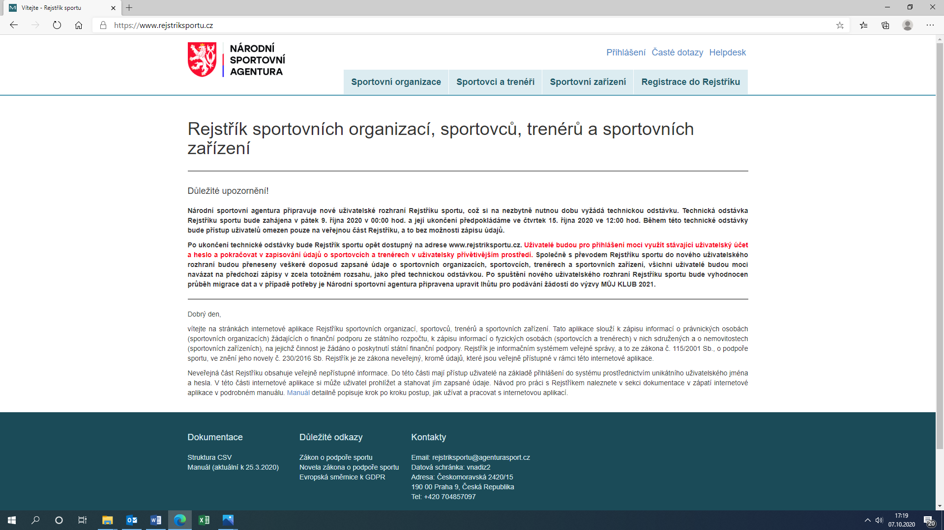

I když momentálně probíhá odstávka systému, pokud plánujete provádět aktualizaci registrovaných sportovců, můžete si tabulku (formát CSV) pro vložení do rejstříku připravit již nyní - příloha č. 1
https://www.rejstriksportu.cz/user/struktura-csv
K vytvoření tabulky je možno využít pomocný IT soubor, který převede sportovce z centrální evidence SH ČMS přímo do tabulky CSV, kterou po znovu spuštění rejstříku sportu pouze vložíte. Níže naleznete odkaz na video návod, jak na to. Základní podmínkou je, že máte přístup z úrovně SDH do centrální evidence SH ČMS (přístup uděluje příslušné OSH).
IT program i video najdete na www.dh.cz, mládež, dotace, můj klub 2021
PROGRAM
https://mladez.dh.cz/index.php/dotace/muj-klub-2021/807-vyzva-muj-klub-2021-z-programu-rozvoj-a-podpora-sportu
VIDEO
https://www.youtube.com/watch?v=yF_wIPeTU1I
Co je v rejstříku sportu potřeba zkontrolovat:
- Že máte jako SDH proveden vlastní zápis, příloha č. 2
- Že počet registrovaných sportovců odpovídá skutečnosti respektive centrální evidenci SH ČMS

- Zkontrolovat zápis SDH ve Veřejném rejstříku, www.justice.cz
- Že na výpisu je zapsána právní forma: Pobočný spolek
- Že na výpisu je zapsán kompletní účel činnosti SH ČMS dle stanov
- Že datem zapsání starosty SDH je datum konání valné hromady (rok 2019 nebo 2020)
- Že zakladatelem je: Sdružení hasičů Čech, Moravy a Slezska
Viz. příloha č. 3

- Zkontrolovat ve Sbírce listin, www.justice.cz
- Že váš sbor má vložené účetní uzávěrky (podvojné účetnictví) popřípadě přehled o majetku a závazcích (jednoduché účetnictví) ve Sbírce listin (www.justice.cz)
Pokud jste v roce 2014 účtovali v podvojném účetnictví, musíte mít vloženy účetní uzávěrky od roku 2014 do roku 2019.
Pokud jste účtovali v jednoduchém, tak od roku 2015 do roku 2019.
Vkládat lze i zpětně.
Příloha č. 4

- V žádosti budete zohledňovat četnost tréninků a počet absolvovaných soutěží u každého sportovce za posledních 24 měsíců (rok 2019 a 2020).
DOPORUČENÍ:
U soutěží lze započítat soutěže zapsané v kalendáři soutěží min. OSH, popř. KSH nebo organizované SH ČMS (MČR, Český pohár, Český halový pohár), u kterých byly zveřejněny výsledky. U počtu soutěží vycházejte ze skutečného plnění tak, abyste v případě výzvy kontrolních orgánů, byli schopni údaje prokazatelně doložit, minimálně v rozsahu (kopie přihlášek – při kolektivních soutěžích, výsledky každé započítané soutěže, kalendář soutěží OSH / KSH v příslušném roce).
U četnosti tréninků vycházejte rovněž ze skutečného plnění tak, abyste v případě výzvy kontrolního orgánu, byli schopni jednoznačně vaše tvrzení v žádosti prokázat (doložením jmenovité docházky každého tréninku ideálně tréninkového deníku s uvedením tréninkové činnosti a trenéra, který trénink vedl, apod.).
Toto doporučení vychází z informací podaných Národní sportovní agenturou při video semináři k programu Můj klub 2021.

V případě dotazů mě kontaktujte: Monika Němečková, monika.nemeckova@dh.cz,
606 683 699.

